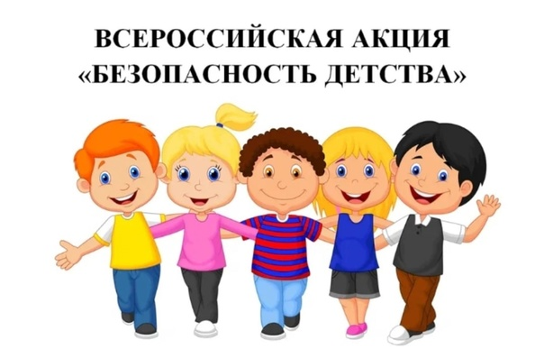

**Всероссийская акция «Безопасность детства»** в нашей стране проводится по инициативе Уполномоченного по правам ребенка при Президенте Российской Федерации с целью предупреждения детского травматизма, а также привлечения родителей к воспитательной работе с детьми.

1 ноября 2024 года по 28 февраля 2025 года проходит зимний период Всероссийской акции «Безопасность детства – 2024/2025».

Акция призвана реализовать комплекс мер по профилактике чрезвычайных происшествий с несовершеннолетними и направлена на объединение усилий всех заинтересованных структур и гражданского общества в вопросах профилактики и предупреждения чрезвычайных происшествий с детьми.

Акция нацелена на проведение мероприятий, направленных на профилактику несчастных случаев с несовершеннолетними в зимний период, в том числе на усиление мер по обеспечению безопасности детей на дорогах, покрытых льдом водоёмах, детских площадках и зимних ледовых городках, на недопущение нахождения подростков на объектах строек и в заброшенных зданиях, усиление мер по обеспечению пожарной безопасности, на безопасность пребывания несовершеннолетних и семей с детьми в парках, скверах, при нахождении в местах зимнего отдыха.

**❗❗БЕЗОПАСНОСТЬ ДЕТЕЙ – ЗАБОТА ВЗРОСЛЫХ! НЕ ОСТАВАЙТЕСЬ РАВНОДУШНЫМИ – ПРИСОЕДИНЯЙТЕСЬ К УЧАСТИЮ В АКЦИИ.**

**УВАЖАЕМЫЕ РОДИТЕЛИ!**

С наступлением зимы детей подстерегает повышенная опасность на дорогах, у водоемов, на игровых площадках. Этому способствует погода и любопытство детей, в каникулярные дни, наличие свободного времени, а главное - отсутствие должного контроля со стороны взрослых.

**ПРИЗЫВАЕМ ВАС:**

✅ Формируйте у детей навыки обеспечения личной безопасности.

✅ Проводите с детьми беседы, объясняя важные правила, соблюдение которых поможет сохранить жизнь.

✅ Постоянно будьте в курсе, где и с кем ваш ребенок, контролируйте место пребывания детей, регулярно напоминайте о правилах поведения в общественных местах.

✅ Поздним вечером (после 21 часа) детям запрещено появляться на улице без сопровождения взрослых.

✅ Не разрешайте детям разговаривать с незнакомыми людьми, садиться в незнакомый транспорт; трогать незнакомые предметы (о подозрительных людях и предметах немедленно сообщать взрослым).

✅ Запрещайте пребывание детей вблизи водоёмов, выход на лёд.

✅ Напоминайте детям о правилах дорожного движения для пешеходов в зимний период.

✅ Не разрешайте детям играть вблизи ж/д, высоковольтных линий, недостроенных и разрушенных зданий; играть с колющими, режущими, взрывоопасными и легковоспламеняющимися предметами (петарды, фейерверки и т. д.).

✅ Контролируйте временной режим и информацию при просмотре ребёнком телевизора и работе на компьютере.

✅ Помните, что от природы дети беспечны и доверчивы. Внимание у детей бывает рассеянным. Поэтому, чем чаще вы напоминаете ребенку несложные правила поведения, тем больше вероятность, что он их запомнит, и будет применять. Необходимо напоминать правила безопасности жизнедеятельности своему ребёнку ЕЖЕДНЕВНО.

Родители несут ответственность за жизнь и здоровье своих детей.

ПРИМЕР РОДИТЕЛЕЙ - один из основных факторов успешного воспитания у детей навыков безопасного поведения.

**ДОРОГИЕ НАШИ ДЕТИ!**

👆 Соблюдайте правила дорожного движения. Помните, что зимняя дорога опасна. Не играйте близи проезжей части дорог, ж/д полотна, водоёмах, не выходите на лёд.

👆Помогайте младшим и старшим. Без разрешения родителей не уходите далеко от дома, и всегда предупреждайте родителей.

👆 Осторожно пользуйтесь газовой плитой, электроприборами, не оставляйте их без присмотра.

👆Не используйте петарды, колющие, режущие взрывоопасные предметы - это опасно для твоего здоровья.

👆 Не засиживайтесь перед телевизором и компьютером. Читайте книги, посещайте кружки, занимайтесь дополнительно по школьным предметам.

👆 Больше гуляйте на свежем воздухе, встречайтесь с друзьями.

👆Не общайтесь с незнакомыми людьми, не приглашайте их в дом. Не трогайте бесхозные сумки, пакеты или коробки.